建筑全能耗报告书
公共建筑

工程名称 | 梓潼县玛瑙镇交泰村传统村落典型建筑改造更新设计
工程地点 | 四川-绵阳
设计编号
建设单位
设计单位
设 计 人
审 核 人
审 定 人
设计日期 | 2024年12月22日

采用软件 | 能耗计算BESI2024
软件版本 | 20240430(SP1)
研发单位 | 北京绿建软件股份有限公司
正版授权码 | T13438130721
目 录

1 建筑概况 4
2 计算依据 4
3 软件介绍 4
4 气象数据 5
4.1 气象地点 5
4.2 逐日干球温度表 5
4.3 逐月辐照量表 5
4.4 峰值工况 6
5 建筑大样 6
6 围护结构 9
6.1 工程材料 9
6.2 围护结构作法简要说明 10
7 围护结构概况 10
8 房间类型 11
8.1 房间参数表 11
8.2 作息时间表 12
9 暖通空调系统 12
9.1 系统类型 12
9.1.1 系统分区 12
9.1.2 热回收参数 12
9.2 制冷系统 12
9.2.1 多联机/单元式空调能耗 12
9.3 供暖系统 12
9.3.1 多联机/单元式热泵能耗 12
9.4 空调风机 12
9.4.1 独立新排风 12
10 照明 13
11 插座设备 13
12 生活热水 14
12.1 热水需求 14
12.2 太阳能集热 14
12.3 热水设备 14
13 电梯 14
13.1 直梯 14
14 光伏发电 14
15 计算结果 15
15.1 负荷分项统计 15
15.2 逐月负荷表 16
15.3 逐月电耗 17
15.4 全年能耗 17
16 附录 19
16.1 工作日/节假日人员逐时在室率(%) 19
16.2 工作日/节假日照明开关时间表(%) 20
16.3 工作日/节假日设备逐时使用率(%) 21
16.4 工作日/节假日空调系统运行时间表(1:开,0:关) 22
16.5 工作日/节假日新风运行时间表(%) 23

建筑概况
工程名称 | 梓潼县玛瑙镇交泰村传统村落典型建筑改造更新设计
工程地点 | 四川-绵阳
地理位置 | 北纬：31.50° | 东经：104.70°
建筑面积(m²) | 地上2035 地下0
建筑层数 | 地上2 地下0
建筑高度（m） | 地上12.6 地下0.0
建筑体积(m³) | 11159.39
建筑外表面积(m²) | 2074.81
北向角度 | 40.8
结构类型 | 框架结构
外墙太阳辐射吸收系数 | 0.56
屋顶太阳辐射吸收系数 | 0.65
控温期 | 供冷期:7.1-8.31,供暖期:12.31-2.28

计算依据
1. 《绿色建筑评价标准》(GB/T50378-2019)
2. 《民用建筑绿色性能计算标准》(JGJ/T 449-2018)
3. 《建筑能效标识技术标准》(JGJ/T 288-2012)
4. 《建筑节能与可再生能源利用通用规范》GB55015-2021
5. 《公共建筑节能设计标准》GB50189-2015
6. 《民用建筑热工设计规范》GB50176-2016
7. 《建筑幕墙、门窗通用技术条件》GB/T31433-2015

软件介绍
本报告内容由能耗计算BESI2024计算并输出，能耗计算BESI以CAD为平台，内置DOE2内核，可与建筑节能模型无缝对接，精准快速得到动态理想负荷，完美支持从《建筑能效标识技术标准》到《绿色建筑评价标准》要求的节能率，以及建筑全能耗的计算；软件充分考虑工程实际需求，从冷热源、输配水泵到末端风机，覆盖了常见暖通设备的能耗计算；并支持灵活的采暖供冷期、系统划分、运行策略设置等功能以及强大的结果数据分析。

气象数据

气象地点
四川-绵阳, 《建筑节能气象参数标准》JGJ346-2014

逐日干球温度表
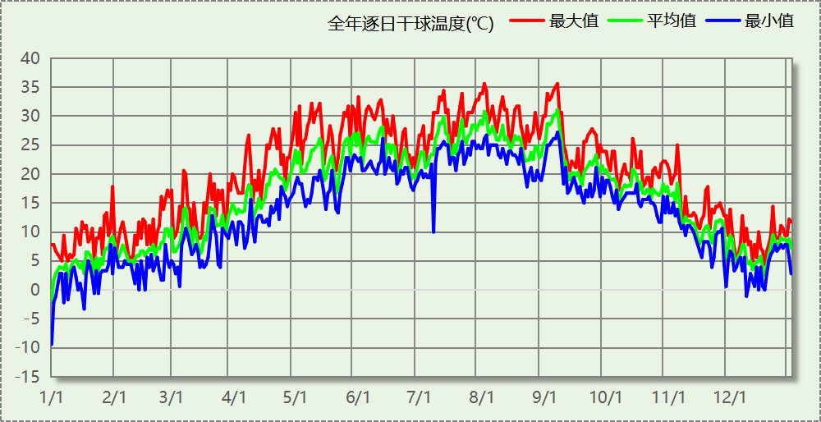

逐月辐照量表
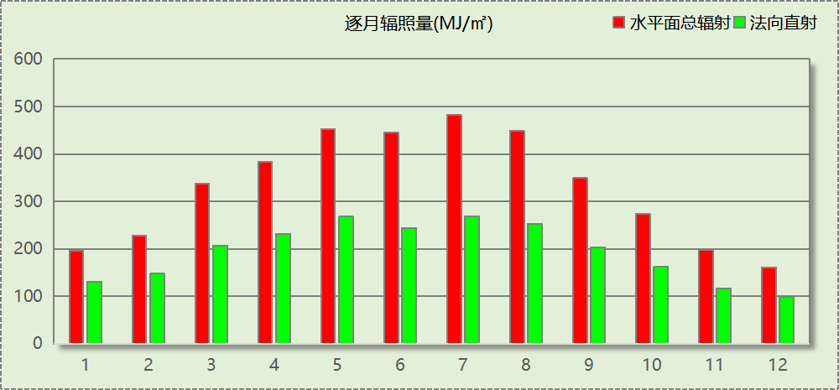

峰值工况
气象数据 | 时刻 | 干球温度(℃) | 湿球温度(℃) | 含湿量(g/kg) | 焓值(kj/kg)
最热 | 08月01日15时 | 35.6 | 26.1 | 19.2 | 85.0
最冷 | 01月01日03时 | -9.4 | -9.4 | 1.7 | -5.3

建筑大样
西南轴侧图
东南轴侧图
西北轴侧图
东北轴侧图

围护结构

工程材料
材料名称 | 导热系数λ | 蓄热系数S | 密度ρ | 比热容Cp | 蒸汽渗透  系数u | 数据来源
材料名称 | W/(m.K) | W/(㎡.K) | kg/m³ | J/(kg.K) | g/(m.h.kPa) | 数据来源
水泥砂浆 | 0.930 | 11.370 | 1800.0 | 1050.0 | 0.0210 | 民用建筑热工设计规范 GB50176-2016
聚苯乙烯泡沫塑料（灰板） | 0.033 | 0.280 | 20.0 | 1380.0 | 0.0162 | 民用建筑热工设计规范 GB50176-2016
混合砂浆 | 0.870 | 10.750 | 1700.0 | 1074.4 | 0.0230 | 民用建筑热工设计规范 GB50176-2016
钢筋混凝土 | 1.740 | 17.200 | 2600.0 | 920.0 | 0.0158 | 民用建筑热工设计规范 GB50176-2016
挤塑聚苯板(ρ=25-32) | 0.030 | 0.320 | 28.5 | 1647.0 | 0.0162 | 民用建筑热工设计规范 GB50176-2016
加气混凝土、泡沫混凝土(ρ=700) | 0.180 | 3.100 | 700.0 | 1050.0 | 0.0998 | 民用建筑热工设计规范 GB50176-2016
岩棉板(ρ=60-160) | 0.041 | 0.615 | 110.0 | 1220.0 | 0.4880 | 民用建筑热工设计规范 GB50176-2016
混凝土实心砖墙 | 1.210 | 13.040 | 2040.0 | 950.0 | 0.0000 | 湖北低能耗居住建筑节能设计标准 DB42/T559-2022
c20细石混凝土(ρ=2300) | 1.510 | 15.243 | 2300.0 | 920.0 | 0.0173 | 民用建筑热工设计规范 GB50176-2016
轻骨料混凝土(找坡层) | 0.300 | 5.000 | 1050.0 | 1091.3 | 0.0140 | 民用建筑热工设计规范 GB50176-2016
稻草板 | 0.130 | 2.330 | 300.0 | 1680.0 | 0.3000 | 四川65%导则

围护结构作法简要说明
1. 屋顶：屋顶构造一 (K=0.204,D=4.182)：（由上到下）
水泥砂浆 20mm＋c20细石混凝土(ρ=2300) 40mm＋挤塑聚苯板(ρ=25-32) 150mm＋轻骨料混凝土(找坡层) 30mm＋钢筋混凝土 120mm＋混合砂浆 20mm
2. 外墙（填充墙）：填充墙构造一 (K=0.356,D=9.746)：（由外到内）
水泥砂浆 20mm＋混凝土实心砖墙 120mm＋稻草板 300mm＋混凝土实心砖墙 240mm＋水泥砂浆 20mm
3. 热桥柱：热桥柱构造一 (K=0.410,D=3.215)：（由外到内）
水泥砂浆 20mm＋挤塑聚苯板(ρ=25-32) 70mm＋钢筋混凝土 200mm＋混合砂浆 20mm
4. 外窗：80系列铝合金平开窗：5单银Low-E+12（16）Ar+5+12（16）Ar+5单银Low-E (K=1.100)：
传热系数1.100W/㎡.K，窗太阳得热系数0.360
5. 幕墙：80系列铝合金平开窗：5单银Low-E+12（16）Ar+5+12（16）Ar+5单银Low-E (K=1.100)：
传热系数1.100W/㎡.K，窗太阳得热系数0.360

围护结构概况

 |  |  | 设计建筑
屋顶传热系数K  和热情性指标 D |  |  | 0.20  4.18
外墙传热系数K  和热情性指标 D |  |  | 0.36  9.32
挑空(或架空)楼板传热系数K  和热惰性指标 D |  |  | －  －
天窗传热系数K  和太阳得热系数 SHGC |  |  | －  －
外窗（包括透明幕墙） | 朝向 | 立面 | 窗墙比 | 传热  系数 | 太阳得热系数
外窗（包括透明幕墙） | 东向 | 东-默认立面 | 0.38 | 1.10 | 0.24
外窗（包括透明幕墙） | 西向 | 西-默认立面 | 0.22 | 1.10 | 0.31

房间类型

房间参数表
房间类型 | 空调  温度℃ | 供暖  温度℃ | 新风量 | 渗透风  换气次数 | 人员密度 | 照明功率  密度 | 电器设备  功率
一般超市 | 26 | 18 | 16(m³/h.人) | 0(次/h) | 1.5(㎡/人) | 10(W/㎡) | 13(W/㎡)
休闲空间 | 26 | 18 | 30(m³/h.人) | 0(次/h) | 4(㎡/人) | 8(W/㎡) | 13(W/㎡)
会议室 | 26 | 18 | 14(m³/h.人) | 0(次/h) | 2.5(㎡/人) | 8(W/㎡) | 15(W/㎡)
健身活动室 | 24 | 19 | 40(m³/h.人) | 0(次/h) | 4(㎡/人) | 8(W/㎡) | 5(W/㎡)
卫生间 | 28 | 18 | 20(m³/h.人) | 0(次/h) | 20(㎡/人) | 5(W/㎡) | 15(W/㎡)
多媒体区 | 26 | 20 | 30(m³/h.人) | 0(次/h) | 2.5(㎡/人) | 13.5(W/㎡) | 15(W/㎡)
大厅 | 26 | 20 | 30(m³/h.人) | 0(次/h) | 8(㎡/人) | 9(W/㎡) | 15(W/㎡)
大厅 | 26 | 18 | 20(m³/h.人) | 0(次/h) | 30(㎡/人) | 10(W/㎡) | 15(W/㎡)
展览馆 | 26 | 20 | 30(m³/h.人) | 0(次/h) | 8(㎡/人) | 9(W/㎡) | 15(W/㎡)
收发室 | 26 | 20 | 30(m³/h.人) | 0(次/h) | 8(㎡/人) | 8(W/㎡) | 15(W/㎡)
普通办公室 | 26 | 20 | 30(m³/h.人) | 0(次/h) | 8(㎡/人) | 8(W/㎡) | 15(W/㎡)
治疗室、诊室 | 26 | 22 | 2(次/h) | 0(次/h) | 6(㎡/人) | 8(W/㎡) | 20(W/㎡)
空房间 | － | － | 0(m³/h.人) | 0(次/h) | 0(人) | 0(W/㎡) | 0(W/㎡)
药房 | 26 | 20 | 2(次/h) | 0(次/h) | 10(㎡/人) | 13.5(W/㎡) | 20(W/㎡)
设备间 | － | － | 0(次/h) | 0(次/h) | 0(人) | 6(W/㎡) | 15(W/㎡)
走廊 | 26 | 20 | 30(m³/h.人) | 0(次/h) | 8(㎡/人) | 9(W/㎡) | 15(W/㎡)
输液室 | 26 | 20 | 2(次/h) | 0(次/h) | 2.5(㎡/人) | 8(W/㎡) | 20(W/㎡)
阅览室 | 26 | 20 | 20(m³/h.人) | 0(次/h) | 1.9(㎡/人) | 8(W/㎡) | 5(W/㎡)

作息时间表
详见附录

暖通空调系统

系统类型

系统分区
系统编号 | 系统类型 | 制冷  SEER | 制热  HSPF | 面积(㎡) | 包含的房间
默认 | 多联式空调(热泵)机组 | 4.00[全年能源消耗效率(APF)] |  | 1130.08 | 所有房间

热回收参数
系统编号 | 热回收 | 供冷 |  | 供暖
系统编号 | 热回收 | 回收效率 | 启动温(焓)差 | 回收效率 | 启动温(焓)差
默认 | 全热回收 | 0.20 | 5℃ | 0.20 | 5(℃)

制冷系统

多联机/单元式空调能耗
系统编号 | 制冷SEER | 耗冷量(kWh) | 耗电量(kWh)
默认 | 4.00[全年能源消耗效率(APF)] | 49523 | 12381

供暖系统

多联机/单元式热泵能耗
系统编号 | 制热HSPF | 耗热量(kWh) | 耗电量(kWh)
默认 | 4.00[全年能源消耗效率(APF)] | 8052 | 2013

空调风机

独立新排风
系统编号 | 新风量  (m³/h) | 单位风量耗功率  W/(m³/h) | 风机功率(W) | 运行时长(h) | 新风电耗(kWh)
默认 | 7289 | 0.24 | 1749 | 1020 | 1784
合计 |  |  |  |  | 1784

系统编号 | 排风量  (m³/h) | 排风比 | 单位风量耗功率W/(m³/h) | 风机功率(W) | 运行时长(h) | 排风电耗  (kWh)
默认 | 5831 | 0.8 | 0.24 | 1399 | 1020 | 1427
合计 |  |  |  |  |  | 1427

照明
房间类型 | 单位面积电耗  (kWh/㎡) | 房间个数 | 房间合计面积  (㎡) | 合计电耗  (kWh)
一般超市 | 40.15 | 1 | 44 | 1749
休闲空间 | 32.12 | 1 | 44 | 1399
会议室 | 13.44 | 1 | 44 | 585
健身活动室 | 18.90 | 2 | 109 | 2058
卫生间 | 8.40 | 5 | 58 | 488
多媒体区 | 22.68 | 1 | 65 | 1482
大厅 | 15.12 | 1 | 283 | 4272
展览馆 | 15.12 | 1 | 183 | 2772
收发室 | 13.44 | 1 | 11 | 146
普通办公室 | 13.44 | 2 | 44 | 585
治疗室、诊室 | 32.12 | 2 | 22 | 700
空房间 | 0.00 | 1 | 11 | 0
药房 | 54.20 | 1 | 11 | 590
设备间 | 36.00 | 2 | 11 | 384
走廊 | 15.12 | 1 | 158 | 2382
输液室 | 32.12 | 1 | 44 | 1399
阅览室 | 18.90 | 1 | 65 | 1235
总计 |  |  |  | 22227

插座设备
房间类型 | 单位面积电耗  (kWh/㎡) | 房间个数 | 房间合计面积  (㎡) | 合计电耗  (kWh)
一般超市 | 47.45 | 1 | 44 | 2067
休闲空间 | 47.45 | 1 | 44 | 2067
会议室 | 35.25 | 1 | 44 | 1535
健身活动室 | 11.06 | 2 | 109 | 1205
卫生间 | 35.25 | 5 | 58 | 2047
多媒体区 | 35.25 | 1 | 65 | 2303
大厅 | 35.25 | 1 | 283 | 9959
展览馆 | 35.25 | 1 | 183 | 6463
收发室 | 35.25 | 1 | 11 | 384
普通办公室 | 35.25 | 2 | 44 | 1535
治疗室、诊室 | 37.60 | 2 | 22 | 819
空房间 | 0.00 | 1 | 11 | 0
药房 | 37.60 | 1 | 11 | 409
设备间 | 90.00 | 2 | 11 | 959
走廊 | 35.25 | 1 | 158 | 5554
输液室 | 37.60 | 1 | 44 | 1638
阅览室 | 11.06 | 1 | 65 | 723
总计 |  |  |  | 39667

生活热水

热水需求
分区 | 用水定额  (L/人·d) | 热水温差(℃) | 用水人数 | 年使用天数 | 所需热量  (kWh/a)
办公 | 10 | 45 | 10 | 365 | 1878
总计 |  |  |  |  | 1878

太阳能集热
太阳能板  分组名称 | 集热器面积(㎡) | 日均辐照量(kj/(㎡·d) | 年利用天数 | 年均集  热效率 | 热量  损失率 | 太阳能供热(kWh/a)
1 | 0 | 16340 | 256 | 0.4 | 0.25 | 0
总计 |  |  |  |  |  | 0

热水设备
热水设备 | 供热比例 | 供热量(kWh/a) | 能源 | 效率 | 耗电量(kWh/a)
电加热 | 1 | 1878 | 电 | 0.9 | 2086.49
备注

电梯

直梯
名称 | 特定能量消耗(mWh/kgm) | 额定载重量(kg) | 速度(m/s) | 待机功率(W) | 运行时长(h/天) | 年运行天数 | 数量 | 全年电耗  (kWh)
直梯1 | 1.26 | 1350 | 1.75 | 200 | 1.5 | 365 | 1 | 7510
总计 |  |  |  |  |  |  |  | 7510

光伏发电
日照辐照量(kJ/㎡.天)：16340，年运行天数：365
光伏板面积  (㎡) | 光电转换  效率(%) | 光伏系统效率 | 光伏电池性能衰减修正系数 | 全年供电  (kWh)
215 | 15 | 0.75 | 0.85 | 34061
总计 |  |  |  | 34061

计算结果

负荷分项统计
分类 | 围护传热 | 室内得热 | 窗日射 | 新风/渗透 | 热回收 | 合计
供暖(kWh/㎡) | -3.47 | 4.13 | 0.63 | -6.24 | 1.00 | -3.96
供冷(kWh/㎡) | 4.32 | 8.70 | 2.04 | 9.65 | -0.38 | 24.33
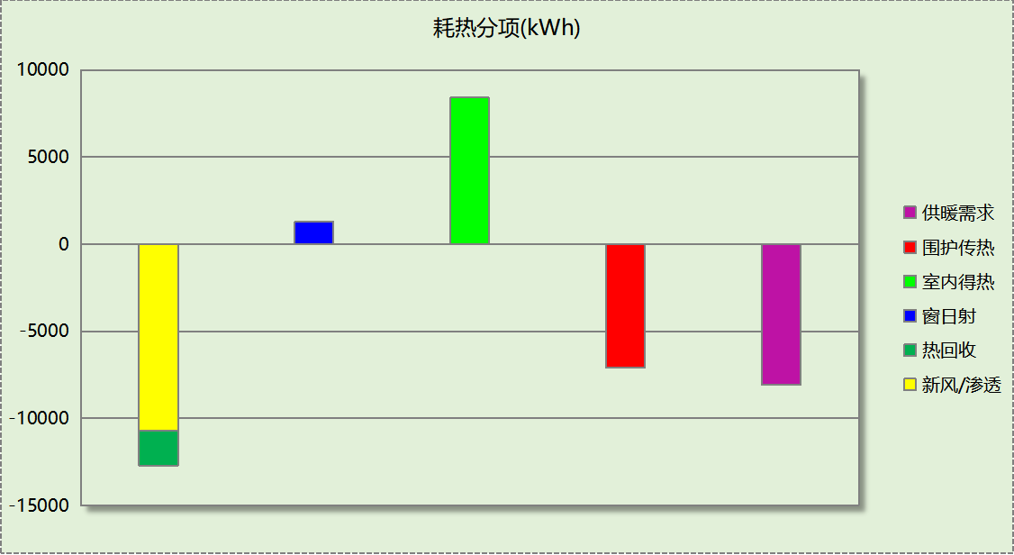
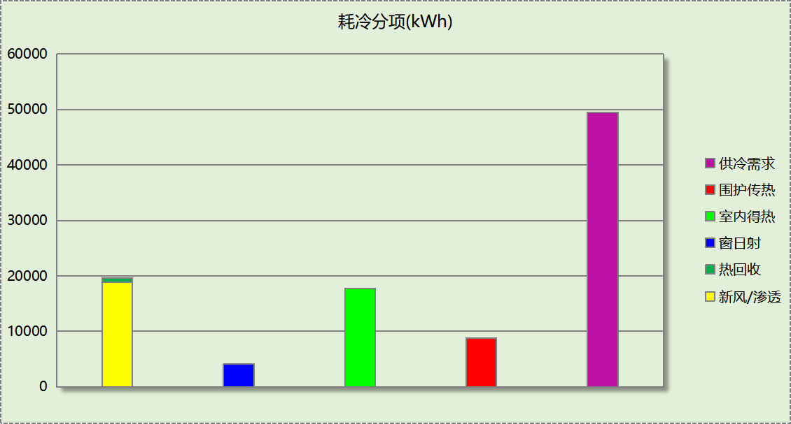

逐月负荷表
月份 | 供暖(kWh) | 供冷(kWh) | 热负荷  峰值(kW) | 热负荷  峰值时刻 | 冷负荷  峰值(kW) | 冷负荷  峰值时刻
1月 | 5547 | 0 | 115.036 | 1月2日8时 | 0.000 | --
2月 | 2232 | 0 | 69.326 | 2月14日8时 | 0.000 | --
3月 | 0 | 0 | 0.000 | -- | 0.000 | --
4月 | 0 | 0 | 0.000 | -- | 0.000 | --
5月 | 0 | 0 | 0.000 | -- | 0.000 | --
6月 | 0 | 0 | 0.000 | -- | 0.000 | --
7月 | 0 | 26443 | 0.000 | -- | 167.000 | 7月29日11时
8月 | 0 | 23081 | 0.000 | -- | 150.900 | 8月19日10时
9月 | 0 | 0 | 0.000 | -- | 0.000 | --
10月 | 0 | 0 | 0.000 | -- | 0.000 | --
11月 | 0 | 0 | 0.000 | -- | 0.000 | --
12月 | 273 | 0 | 52.774 | 12月31日8时 | 0.000 | --
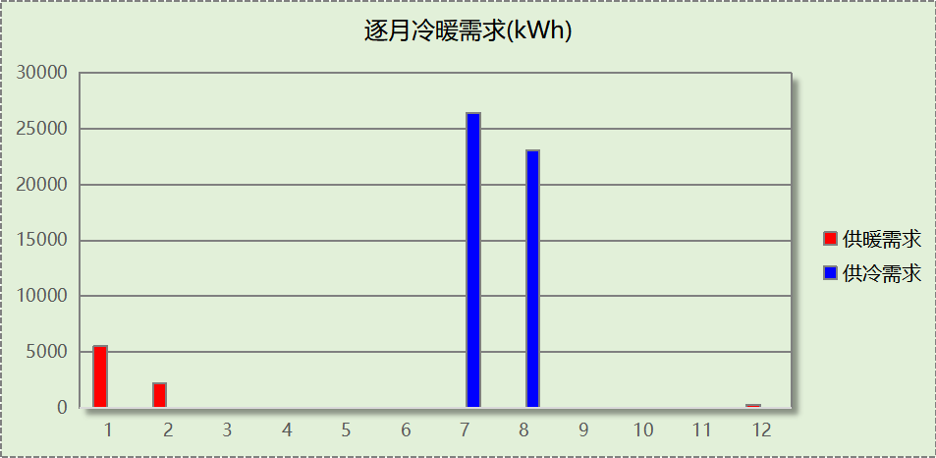
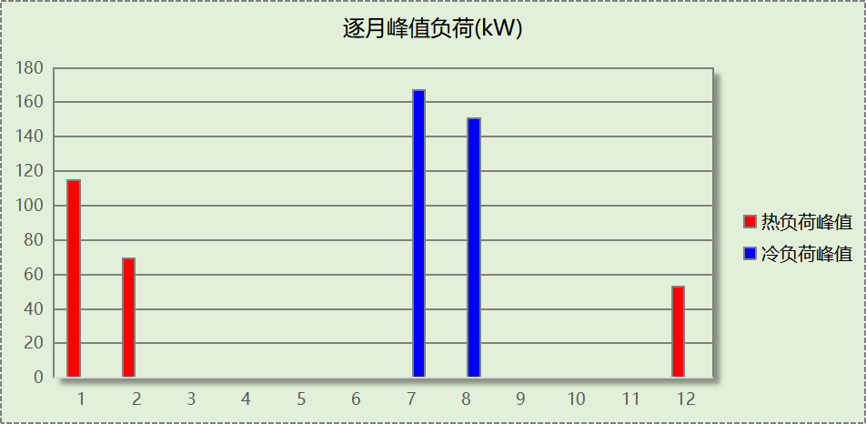

逐月电耗
注:供冷供暖为冷热源及输配水泵电耗，热水为扣减太阳能后电耗，所有数据单位kWh/㎡。
月 | 供冷 | 供暖 | 空调风机 | 照明 | 插座设备 | 排风机 | 电梯 | 热水
1 | 0.00 | 0.68 | 0.41 | 0.95 | 1.70 | 0.00 | 3.69 | 1.03
2 | 0.00 | 0.27 | 0.32 | 0.77 | 1.36 | 0.00 | 3.69 | 1.03
3 | 0.00 | 0.00 | 0.00 | 0.92 | 1.64 | 0.00 | 3.69 | 1.03
4 | 0.00 | 0.00 | 0.00 | 0.91 | 1.63 | 0.00 | 3.69 | 1.03
5 | 0.00 | 0.00 | 0.00 | 0.95 | 1.70 | 0.00 | 3.69 | 1.03
6 | 0.00 | 0.00 | 0.00 | 0.85 | 1.50 | 0.00 | 3.69 | 1.03
7 | 3.25 | 0.00 | 0.43 | 0.98 | 1.77 | 0.00 | 3.69 | 1.03
8 | 2.84 | 0.00 | 0.41 | 0.95 | 1.70 | 0.00 | 3.69 | 1.03
9 | 0.00 | 0.00 | 0.00 | 0.88 | 1.57 | 0.00 | 3.69 | 1.03
10 | 0.00 | 0.00 | 0.00 | 0.89 | 1.58 | 0.00 | 3.69 | 1.03
11 | 0.00 | 0.00 | 0.00 | 0.91 | 1.63 | 0.00 | 3.69 | 1.03
12 | 0.00 | 0.03 | 0.02 | 0.95 | 1.70 | 0.00 | 3.69 | 1.03
合计 | 6.08 | 0.99 | 1.58 | 10.92 | 19.49 | 0.00 | 3.69 | 1.03

全年能耗
能耗分类 | 能耗子类 | 设计建筑  (kWh/㎡) | 备注
建筑负荷 | 耗冷量 | 24.33
建筑负荷 | 耗热量 | 3.96
建筑负荷 | 冷热合计 | 28.29
热回收 | 供冷 | 0.38
热回收 | 供暖 | 1.00
热回收 | 冷热合计 | 1.38
供冷电耗  (Ec) | 中央冷源 | 0.00
供冷电耗  (Ec) | 冷却水泵 | 0.00
供冷电耗  (Ec) | 冷冻水泵 | 0.00
供冷电耗  (Ec) | 冷却塔 | 0.00
供冷电耗  (Ec) | 多联机/单元式空调 | 6.08
供冷电耗  (Ec) | 供冷合计 | 6.08
供暖电耗  (Eh) | 中央热源 | 0.00
供暖电耗  (Eh) | 供暖水泵 | 0.00
供暖电耗  (Eh) | 热源侧水泵 | 0.00
供暖电耗  (Eh) | 多联机/单元式热泵 | 0.99
供暖电耗  (Eh) | 供暖合计 | 0.99
空调风机电耗  (Ef) | 新排风 | 1.58
空调风机电耗  (Ef) | 风机盘管 | 0.00
空调风机电耗  (Ef) | 全空气系统 | 0.00
空调风机电耗  (Ef) | 风机合计 | 1.58
照明电耗(El) |  | 10.92
插座设备电耗(Ej) |  | 19.49
其他电耗(Eo) | 电梯 | 3.69
其他电耗(Eo) | 独立排风机 | 0.00
其他电耗(Eo) | 生活热水 | 1.03 | 扣减了太阳能热水
其他电耗(Eo) | 其他设备 | 0.00
其他电耗(Eo) | 其他合计 | 4.72
可再生发电  (Er) | 光伏发电(Ep) | 16.74
可再生发电  (Er) | 风力发电(Ew) | 0.00
可再生发电  (Er) | 合计 | 16.74
建筑总能耗(E1)：电耗(kWh/㎡) |  | 27.05 | E1=Ec+Eh+Ef+El +Ej +Eo-Er

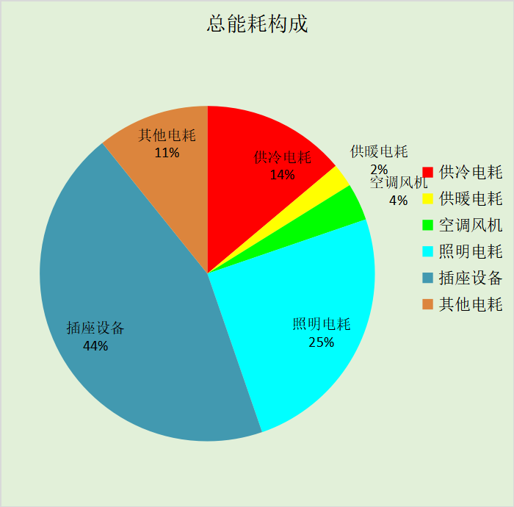

附录

工作日/节假日人员逐时在室率(%)

房间类型 | 1 | 2 | 3 | 4 | 5 | 6 | 7 | 8 | 9 | 10 | 11 | 12 | 13 | 14 | 15 | 16 | 17 | 18 | 19 | 20 | 21 | 22 | 23 | 24
一般超市 | 0 | 0 | 0 | 0 | 0 | 0 | 0 | 20 | 50 | 80 | 80 | 80 | 80 | 80 | 80 | 80 | 80 | 80 | 80 | 70 | 50 | 0 | 0 | 0
一般超市 | 0 | 0 | 0 | 0 | 0 | 0 | 0 | 20 | 50 | 80 | 80 | 80 | 80 | 80 | 80 | 80 | 80 | 80 | 80 | 70 | 50 | 0 | 0 | 0
休闲空间 | 0 | 0 | 0 | 0 | 0 | 0 | 0 | 20 | 50 | 80 | 80 | 80 | 80 | 80 | 80 | 80 | 80 | 80 | 80 | 70 | 50 | 0 | 0 | 0
休闲空间 | 0 | 0 | 0 | 0 | 0 | 0 | 0 | 20 | 50 | 80 | 80 | 80 | 80 | 80 | 80 | 80 | 80 | 80 | 80 | 70 | 50 | 0 | 0 | 0
会议室 | 0 | 0 | 0 | 0 | 0 | 0 | 10 | 50 | 100 | 100 | 100 | 30 | 100 | 100 | 100 | 100 | 50 | 20 | 10 | 0 | 0 | 0 | 0 | 0
会议室 | 0 | 0 | 0 | 0 | 0 | 0 | 0 | 20 | 45 | 0 | 0 | 0 | 0 | 0 | 0 | 0 | 0 | 0 | 0 | 0 | 0 | 0 | 0 | 0
健身活动室 | 0 | 0 | 0 | 0 | 0 | 0 | 10 | 50 | 95 | 95 | 95 | 80 | 80 | 95 | 95 | 95 | 95 | 30 | 30 | 0 | 0 | 0 | 0 | 0
健身活动室 | 0 | 0 | 0 | 0 | 0 | 0 | 0 | 0 | 0 | 0 | 0 | 0 | 0 | 0 | 0 | 0 | 0 | 0 | 0 | 0 | 0 | 0 | 0 | 0
卫生间 | 0 | 0 | 0 | 0 | 0 | 0 | 10 | 50 | 100 | 100 | 100 | 30 | 100 | 100 | 100 | 100 | 50 | 20 | 10 | 0 | 0 | 0 | 0 | 0
卫生间 | 0 | 0 | 0 | 0 | 0 | 0 | 0 | 20 | 45 | 0 | 0 | 0 | 0 | 0 | 0 | 0 | 0 | 0 | 0 | 0 | 0 | 0 | 0 | 0
多媒体区 | 0 | 0 | 0 | 0 | 0 | 0 | 10 | 50 | 100 | 100 | 100 | 30 | 100 | 100 | 100 | 100 | 50 | 20 | 10 | 0 | 0 | 0 | 0 | 0
多媒体区 | 0 | 0 | 0 | 0 | 0 | 0 | 0 | 20 | 45 | 0 | 0 | 0 | 0 | 0 | 0 | 0 | 0 | 0 | 0 | 0 | 0 | 0 | 0 | 0
大厅 | 0 | 0 | 0 | 0 | 0 | 0 | 10 | 50 | 100 | 100 | 100 | 30 | 100 | 100 | 100 | 100 | 50 | 20 | 10 | 0 | 0 | 0 | 0 | 0
大厅 | 0 | 0 | 0 | 0 | 0 | 0 | 0 | 20 | 45 | 0 | 0 | 0 | 0 | 0 | 0 | 0 | 0 | 0 | 0 | 0 | 0 | 0 | 0 | 0
大厅 | 0 | 0 | 0 | 0 | 0 | 0 | 10 | 50 | 100 | 100 | 100 | 30 | 100 | 100 | 100 | 100 | 50 | 20 | 10 | 0 | 0 | 0 | 0 | 0
大厅 | 0 | 0 | 0 | 0 | 0 | 0 | 0 | 20 | 45 | 0 | 0 | 0 | 0 | 0 | 0 | 0 | 0 | 0 | 0 | 0 | 0 | 0 | 0 | 0
展览馆 | 0 | 0 | 0 | 0 | 0 | 0 | 10 | 50 | 100 | 100 | 100 | 30 | 100 | 100 | 100 | 100 | 50 | 20 | 10 | 0 | 0 | 0 | 0 | 0
展览馆 | 0 | 0 | 0 | 0 | 0 | 0 | 0 | 20 | 45 | 0 | 0 | 0 | 0 | 0 | 0 | 0 | 0 | 0 | 0 | 0 | 0 | 0 | 0 | 0
收发室 | 0 | 0 | 0 | 0 | 0 | 0 | 10 | 50 | 100 | 100 | 100 | 30 | 100 | 100 | 100 | 100 | 50 | 20 | 10 | 0 | 0 | 0 | 0 | 0
收发室 | 0 | 0 | 0 | 0 | 0 | 0 | 0 | 20 | 45 | 0 | 0 | 0 | 0 | 0 | 0 | 0 | 0 | 0 | 0 | 0 | 0 | 0 | 0 | 0
普通办公室 | 0 | 0 | 0 | 0 | 0 | 0 | 10 | 50 | 100 | 100 | 100 | 30 | 100 | 100 | 100 | 100 | 50 | 20 | 10 | 0 | 0 | 0 | 0 | 0
普通办公室 | 0 | 0 | 0 | 0 | 0 | 0 | 0 | 20 | 45 | 0 | 0 | 0 | 0 | 0 | 0 | 0 | 0 | 0 | 0 | 0 | 0 | 0 | 0 | 0
治疗室、诊室 | 0 | 0 | 0 | 0 | 0 | 0 | 0 | 20 | 50 | 95 | 80 | 40 | 20 | 50 | 60 | 60 | 20 | 20 | 0 | 0 | 0 | 0 | 0 | 0
治疗室、诊室 | 0 | 0 | 0 | 0 | 0 | 0 | 0 | 20 | 50 | 95 | 80 | 40 | 20 | 50 | 60 | 60 | 20 | 20 | 0 | 0 | 0 | 0 | 0 | 0
空房间 | 0 | 0 | 0 | 0 | 0 | 0 | 0 | 20 | 50 | 80 | 80 | 80 | 80 | 80 | 80 | 80 | 80 | 80 | 80 | 70 | 50 | 0 | 0 | 0
空房间 | 0 | 0 | 0 | 0 | 0 | 0 | 0 | 0 | 0 | 0 | 0 | 0 | 0 | 0 | 0 | 0 | 0 | 0 | 0 | 0 | 0 | 0 | 0 | 0
药房 | 0 | 0 | 0 | 0 | 0 | 0 | 0 | 20 | 50 | 95 | 80 | 40 | 20 | 50 | 60 | 60 | 20 | 20 | 0 | 0 | 0 | 0 | 0 | 0
药房 | 0 | 0 | 0 | 0 | 0 | 0 | 0 | 20 | 50 | 95 | 80 | 40 | 20 | 50 | 60 | 60 | 20 | 20 | 0 | 0 | 0 | 0 | 0 | 0
设备间 | 0 | 0 | 0 | 0 | 0 | 0 | 0 | 0 | 0 | 0 | 0 | 0 | 0 | 0 | 0 | 0 | 0 | 0 | 0 | 0 | 0 | 0 | 0 | 0
设备间 | 0 | 0 | 0 | 0 | 0 | 0 | 0 | 0 | 0 | 0 | 0 | 0 | 0 | 0 | 0 | 0 | 0 | 0 | 0 | 0 | 0 | 0 | 0 | 0
走廊 | 0 | 0 | 0 | 0 | 0 | 0 | 10 | 50 | 100 | 100 | 100 | 30 | 100 | 100 | 100 | 100 | 50 | 20 | 10 | 0 | 0 | 0 | 0 | 0
走廊 | 0 | 0 | 0 | 0 | 0 | 0 | 0 | 20 | 45 | 0 | 0 | 0 | 0 | 0 | 0 | 0 | 0 | 0 | 0 | 0 | 0 | 0 | 0 | 0
输液室 | 0 | 0 | 0 | 0 | 0 | 0 | 0 | 20 | 50 | 95 | 80 | 40 | 20 | 50 | 60 | 60 | 20 | 20 | 0 | 0 | 0 | 0 | 0 | 0
输液室 | 0 | 0 | 0 | 0 | 0 | 0 | 0 | 20 | 50 | 95 | 80 | 40 | 20 | 50 | 60 | 60 | 20 | 20 | 0 | 0 | 0 | 0 | 0 | 0
阅览室 | 0 | 0 | 0 | 0 | 0 | 0 | 10 | 50 | 95 | 95 | 95 | 80 | 80 | 95 | 95 | 95 | 95 | 30 | 30 | 0 | 0 | 0 | 0 | 0
阅览室 | 0 | 0 | 0 | 0 | 0 | 0 | 0 | 0 | 0 | 0 | 0 | 0 | 0 | 0 | 0 | 0 | 0 | 0 | 0 | 0 | 0 | 0 | 0 | 0

注：上行：工作日；下行：节假日

工作日/节假日照明开关时间表(%)

房间类型 | 1 | 2 | 3 | 4 | 5 | 6 | 7 | 8 | 9 | 10 | 11 | 12 | 13 | 14 | 15 | 16 | 17 | 18 | 19 | 20 | 21 | 22 | 23 | 24
一般超市 | 10 | 10 | 10 | 10 | 10 | 10 | 10 | 50 | 60 | 60 | 60 | 60 | 60 | 60 | 60 | 60 | 80 | 90 | 100 | 100 | 100 | 10 | 10 | 10
一般超市 | 10 | 10 | 10 | 10 | 10 | 10 | 10 | 50 | 60 | 60 | 60 | 60 | 60 | 60 | 60 | 60 | 80 | 90 | 100 | 100 | 100 | 10 | 10 | 10
休闲空间 | 10 | 10 | 10 | 10 | 10 | 10 | 10 | 50 | 60 | 60 | 60 | 60 | 60 | 60 | 60 | 60 | 80 | 90 | 100 | 100 | 100 | 10 | 10 | 10
休闲空间 | 10 | 10 | 10 | 10 | 10 | 10 | 10 | 50 | 60 | 60 | 60 | 60 | 60 | 60 | 60 | 60 | 80 | 90 | 100 | 100 | 100 | 10 | 10 | 10
会议室 | 10 | 10 | 10 | 10 | 10 | 10 | 10 | 36 | 62 | 56 | 54 | 43 | 53 | 55 | 58 | 67 | 40 | 18 | 10 | 10 | 10 | 10 | 10 | 10
会议室 | 0 | 0 | 0 | 0 | 0 | 0 | 0 | 0 | 0 | 0 | 0 | 0 | 0 | 0 | 0 | 0 | 0 | 0 | 0 | 0 | 0 | 0 | 0 | 0
健身活动室 | 0 | 0 | 0 | 0 | 0 | 0 | 10 | 50 | 95 | 95 | 95 | 80 | 80 | 95 | 95 | 95 | 95 | 30 | 30 | 0 | 0 | 0 | 0 | 0
健身活动室 | 0 | 0 | 0 | 0 | 0 | 0 | 0 | 0 | 0 | 0 | 0 | 0 | 0 | 0 | 0 | 0 | 0 | 0 | 0 | 0 | 0 | 0 | 0 | 0
卫生间 | 10 | 10 | 10 | 10 | 10 | 10 | 10 | 36 | 62 | 56 | 54 | 43 | 53 | 55 | 58 | 67 | 40 | 18 | 10 | 10 | 10 | 10 | 10 | 10
卫生间 | 0 | 0 | 0 | 0 | 0 | 0 | 0 | 0 | 0 | 0 | 0 | 0 | 0 | 0 | 0 | 0 | 0 | 0 | 0 | 0 | 0 | 0 | 0 | 0
多媒体区 | 10 | 10 | 10 | 10 | 10 | 10 | 10 | 36 | 62 | 56 | 54 | 43 | 53 | 55 | 58 | 67 | 40 | 18 | 10 | 10 | 10 | 10 | 10 | 10
多媒体区 | 0 | 0 | 0 | 0 | 0 | 0 | 0 | 0 | 0 | 0 | 0 | 0 | 0 | 0 | 0 | 0 | 0 | 0 | 0 | 0 | 0 | 0 | 0 | 0
大厅 | 10 | 10 | 10 | 10 | 10 | 10 | 10 | 36 | 62 | 56 | 54 | 43 | 53 | 55 | 58 | 67 | 40 | 18 | 10 | 10 | 10 | 10 | 10 | 10
大厅 | 0 | 0 | 0 | 0 | 0 | 0 | 0 | 0 | 0 | 0 | 0 | 0 | 0 | 0 | 0 | 0 | 0 | 0 | 0 | 0 | 0 | 0 | 0 | 0
大厅 | 10 | 10 | 10 | 10 | 10 | 10 | 10 | 36 | 62 | 56 | 54 | 43 | 53 | 55 | 58 | 67 | 40 | 18 | 10 | 10 | 10 | 10 | 10 | 10
大厅 | 0 | 0 | 0 | 0 | 0 | 0 | 0 | 0 | 0 | 0 | 0 | 0 | 0 | 0 | 0 | 0 | 0 | 0 | 0 | 0 | 0 | 0 | 0 | 0
展览馆 | 10 | 10 | 10 | 10 | 10 | 10 | 10 | 36 | 62 | 56 | 54 | 43 | 53 | 55 | 58 | 67 | 40 | 18 | 10 | 10 | 10 | 10 | 10 | 10
展览馆 | 0 | 0 | 0 | 0 | 0 | 0 | 0 | 0 | 0 | 0 | 0 | 0 | 0 | 0 | 0 | 0 | 0 | 0 | 0 | 0 | 0 | 0 | 0 | 0
收发室 | 10 | 10 | 10 | 10 | 10 | 10 | 10 | 36 | 62 | 56 | 54 | 43 | 53 | 55 | 58 | 67 | 40 | 18 | 10 | 10 | 10 | 10 | 10 | 10
收发室 | 0 | 0 | 0 | 0 | 0 | 0 | 0 | 0 | 0 | 0 | 0 | 0 | 0 | 0 | 0 | 0 | 0 | 0 | 0 | 0 | 0 | 0 | 0 | 0
普通办公室 | 10 | 10 | 10 | 10 | 10 | 10 | 10 | 36 | 62 | 56 | 54 | 43 | 53 | 55 | 58 | 67 | 40 | 18 | 10 | 10 | 10 | 10 | 10 | 10
普通办公室 | 0 | 0 | 0 | 0 | 0 | 0 | 0 | 0 | 0 | 0 | 0 | 0 | 0 | 0 | 0 | 0 | 0 | 0 | 0 | 0 | 0 | 0 | 0 | 0
治疗室、诊室 | 10 | 10 | 10 | 10 | 10 | 10 | 10 | 50 | 60 | 60 | 60 | 60 | 60 | 60 | 60 | 60 | 80 | 90 | 100 | 100 | 100 | 10 | 10 | 10
治疗室、诊室 | 10 | 10 | 10 | 10 | 10 | 10 | 10 | 50 | 60 | 60 | 60 | 60 | 60 | 60 | 60 | 60 | 80 | 90 | 100 | 100 | 100 | 10 | 10 | 10
空房间 | 10 | 10 | 10 | 10 | 10 | 10 | 10 | 50 | 60 | 60 | 60 | 60 | 60 | 60 | 60 | 60 | 80 | 90 | 100 | 100 | 100 | 10 | 10 | 10
空房间 | 0 | 0 | 0 | 0 | 0 | 0 | 0 | 0 | 0 | 0 | 0 | 0 | 0 | 0 | 0 | 0 | 0 | 0 | 0 | 0 | 0 | 0 | 0 | 0
药房 | 10 | 10 | 10 | 10 | 10 | 10 | 10 | 50 | 60 | 60 | 60 | 60 | 60 | 60 | 60 | 60 | 80 | 90 | 100 | 100 | 100 | 10 | 10 | 10
药房 | 10 | 10 | 10 | 10 | 10 | 10 | 10 | 50 | 60 | 60 | 60 | 60 | 60 | 60 | 60 | 60 | 80 | 90 | 100 | 100 | 100 | 10 | 10 | 10
设备间 | 100 | 100 | 100 | 100 | 100 | 100 | 100 | 100 | 100 | 100 | 100 | 100 | 100 | 100 | 100 | 100 | 100 | 100 | 100 | 100 | 100 | 100 | 100 | 100
设备间 | 0 | 0 | 0 | 0 | 0 | 0 | 0 | 0 | 0 | 0 | 0 | 0 | 0 | 0 | 0 | 0 | 0 | 0 | 0 | 0 | 0 | 0 | 0 | 0
走廊 | 10 | 10 | 10 | 10 | 10 | 10 | 10 | 36 | 62 | 56 | 54 | 43 | 53 | 55 | 58 | 67 | 40 | 18 | 10 | 10 | 10 | 10 | 10 | 10
走廊 | 0 | 0 | 0 | 0 | 0 | 0 | 0 | 0 | 0 | 0 | 0 | 0 | 0 | 0 | 0 | 0 | 0 | 0 | 0 | 0 | 0 | 0 | 0 | 0
输液室 | 10 | 10 | 10 | 10 | 10 | 10 | 10 | 50 | 60 | 60 | 60 | 60 | 60 | 60 | 60 | 60 | 80 | 90 | 100 | 100 | 100 | 10 | 10 | 10
输液室 | 10 | 10 | 10 | 10 | 10 | 10 | 10 | 50 | 60 | 60 | 60 | 60 | 60 | 60 | 60 | 60 | 80 | 90 | 100 | 100 | 100 | 10 | 10 | 10
阅览室 | 0 | 0 | 0 | 0 | 0 | 0 | 10 | 50 | 95 | 95 | 95 | 80 | 80 | 95 | 95 | 95 | 95 | 30 | 30 | 0 | 0 | 0 | 0 | 0
阅览室 | 0 | 0 | 0 | 0 | 0 | 0 | 0 | 0 | 0 | 0 | 0 | 0 | 0 | 0 | 0 | 0 | 0 | 0 | 0 | 0 | 0 | 0 | 0 | 0

注：上行：工作日；下行：节假日

工作日/节假日设备逐时使用率(%)

房间类型 | 1 | 2 | 3 | 4 | 5 | 6 | 7 | 8 | 9 | 10 | 11 | 12 | 13 | 14 | 15 | 16 | 17 | 18 | 19 | 20 | 21 | 22 | 23 | 24
一般超市 | 0 | 0 | 0 | 0 | 0 | 0 | 0 | 30 | 50 | 80 | 80 | 80 | 80 | 80 | 80 | 80 | 80 | 80 | 80 | 70 | 50 | 0 | 0 | 0
一般超市 | 0 | 0 | 0 | 0 | 0 | 0 | 0 | 30 | 50 | 80 | 80 | 80 | 80 | 80 | 80 | 80 | 80 | 80 | 80 | 70 | 50 | 0 | 0 | 0
休闲空间 | 0 | 0 | 0 | 0 | 0 | 0 | 0 | 30 | 50 | 80 | 80 | 80 | 80 | 80 | 80 | 80 | 80 | 80 | 80 | 70 | 50 | 0 | 0 | 0
休闲空间 | 0 | 0 | 0 | 0 | 0 | 0 | 0 | 30 | 50 | 80 | 80 | 80 | 80 | 80 | 80 | 80 | 80 | 80 | 80 | 70 | 50 | 0 | 0 | 0
会议室 | 0 | 0 | 0 | 0 | 0 | 0 | 10 | 50 | 100 | 100 | 100 | 100 | 100 | 100 | 100 | 100 | 50 | 20 | 10 | 0 | 0 | 0 | 0 | 0
会议室 | 0 | 0 | 0 | 0 | 0 | 0 | 0 | 0 | 0 | 0 | 0 | 0 | 0 | 0 | 0 | 0 | 0 | 0 | 0 | 0 | 0 | 0 | 0 | 0
健身活动室 | 0 | 0 | 0 | 0 | 0 | 0 | 10 | 50 | 95 | 95 | 95 | 50 | 50 | 95 | 95 | 95 | 95 | 30 | 30 | 0 | 0 | 0 | 0 | 0
健身活动室 | 0 | 0 | 0 | 0 | 0 | 0 | 0 | 0 | 0 | 0 | 0 | 0 | 0 | 0 | 0 | 0 | 0 | 0 | 0 | 0 | 0 | 0 | 0 | 0
卫生间 | 0 | 0 | 0 | 0 | 0 | 0 | 10 | 50 | 100 | 100 | 100 | 100 | 100 | 100 | 100 | 100 | 50 | 20 | 10 | 0 | 0 | 0 | 0 | 0
卫生间 | 0 | 0 | 0 | 0 | 0 | 0 | 0 | 0 | 0 | 0 | 0 | 0 | 0 | 0 | 0 | 0 | 0 | 0 | 0 | 0 | 0 | 0 | 0 | 0
多媒体区 | 0 | 0 | 0 | 0 | 0 | 0 | 10 | 50 | 100 | 100 | 100 | 100 | 100 | 100 | 100 | 100 | 50 | 20 | 10 | 0 | 0 | 0 | 0 | 0
多媒体区 | 0 | 0 | 0 | 0 | 0 | 0 | 0 | 0 | 0 | 0 | 0 | 0 | 0 | 0 | 0 | 0 | 0 | 0 | 0 | 0 | 0 | 0 | 0 | 0
大厅 | 0 | 0 | 0 | 0 | 0 | 0 | 10 | 50 | 100 | 100 | 100 | 100 | 100 | 100 | 100 | 100 | 50 | 20 | 10 | 0 | 0 | 0 | 0 | 0
大厅 | 0 | 0 | 0 | 0 | 0 | 0 | 0 | 0 | 0 | 0 | 0 | 0 | 0 | 0 | 0 | 0 | 0 | 0 | 0 | 0 | 0 | 0 | 0 | 0
大厅 | 0 | 0 | 0 | 0 | 0 | 0 | 10 | 50 | 100 | 100 | 100 | 100 | 100 | 100 | 100 | 100 | 50 | 20 | 10 | 0 | 0 | 0 | 0 | 0
大厅 | 0 | 0 | 0 | 0 | 0 | 0 | 0 | 0 | 0 | 0 | 0 | 0 | 0 | 0 | 0 | 0 | 0 | 0 | 0 | 0 | 0 | 0 | 0 | 0
展览馆 | 0 | 0 | 0 | 0 | 0 | 0 | 10 | 50 | 100 | 100 | 100 | 100 | 100 | 100 | 100 | 100 | 50 | 20 | 10 | 0 | 0 | 0 | 0 | 0
展览馆 | 0 | 0 | 0 | 0 | 0 | 0 | 0 | 0 | 0 | 0 | 0 | 0 | 0 | 0 | 0 | 0 | 0 | 0 | 0 | 0 | 0 | 0 | 0 | 0
收发室 | 0 | 0 | 0 | 0 | 0 | 0 | 10 | 50 | 100 | 100 | 100 | 100 | 100 | 100 | 100 | 100 | 50 | 20 | 10 | 0 | 0 | 0 | 0 | 0
收发室 | 0 | 0 | 0 | 0 | 0 | 0 | 0 | 0 | 0 | 0 | 0 | 0 | 0 | 0 | 0 | 0 | 0 | 0 | 0 | 0 | 0 | 0 | 0 | 0
普通办公室 | 0 | 0 | 0 | 0 | 0 | 0 | 10 | 50 | 100 | 100 | 100 | 100 | 100 | 100 | 100 | 100 | 50 | 20 | 10 | 0 | 0 | 0 | 0 | 0
普通办公室 | 0 | 0 | 0 | 0 | 0 | 0 | 0 | 0 | 0 | 0 | 0 | 0 | 0 | 0 | 0 | 0 | 0 | 0 | 0 | 0 | 0 | 0 | 0 | 0
治疗室、诊室 | 0 | 0 | 0 | 0 | 0 | 0 | 0 | 20 | 50 | 95 | 80 | 40 | 20 | 50 | 60 | 60 | 20 | 20 | 0 | 0 | 0 | 0 | 0 | 0
治疗室、诊室 | 0 | 0 | 0 | 0 | 0 | 0 | 0 | 20 | 50 | 95 | 80 | 40 | 20 | 50 | 60 | 60 | 20 | 20 | 0 | 0 | 0 | 0 | 0 | 0
空房间 | 0 | 0 | 0 | 0 | 0 | 0 | 0 | 30 | 50 | 80 | 80 | 80 | 80 | 80 | 80 | 80 | 80 | 80 | 80 | 70 | 50 | 0 | 0 | 0
空房间 | 0 | 0 | 0 | 0 | 0 | 0 | 0 | 0 | 0 | 0 | 0 | 0 | 0 | 0 | 0 | 0 | 0 | 0 | 0 | 0 | 0 | 0 | 0 | 0
药房 | 0 | 0 | 0 | 0 | 0 | 0 | 0 | 20 | 50 | 95 | 80 | 40 | 20 | 50 | 60 | 60 | 20 | 20 | 0 | 0 | 0 | 0 | 0 | 0
药房 | 0 | 0 | 0 | 0 | 0 | 0 | 0 | 20 | 50 | 95 | 80 | 40 | 20 | 50 | 60 | 60 | 20 | 20 | 0 | 0 | 0 | 0 | 0 | 0
设备间 | 100 | 100 | 100 | 100 | 100 | 100 | 100 | 100 | 100 | 100 | 100 | 100 | 100 | 100 | 100 | 100 | 100 | 100 | 100 | 100 | 100 | 100 | 100 | 100
设备间 | 0 | 0 | 0 | 0 | 0 | 0 | 0 | 0 | 0 | 0 | 0 | 0 | 0 | 0 | 0 | 0 | 0 | 0 | 0 | 0 | 0 | 0 | 0 | 0
走廊 | 0 | 0 | 0 | 0 | 0 | 0 | 10 | 50 | 100 | 100 | 100 | 100 | 100 | 100 | 100 | 100 | 50 | 20 | 10 | 0 | 0 | 0 | 0 | 0
走廊 | 0 | 0 | 0 | 0 | 0 | 0 | 0 | 0 | 0 | 0 | 0 | 0 | 0 | 0 | 0 | 0 | 0 | 0 | 0 | 0 | 0 | 0 | 0 | 0
输液室 | 0 | 0 | 0 | 0 | 0 | 0 | 0 | 20 | 50 | 95 | 80 | 40 | 20 | 50 | 60 | 60 | 20 | 20 | 0 | 0 | 0 | 0 | 0 | 0
输液室 | 0 | 0 | 0 | 0 | 0 | 0 | 0 | 20 | 50 | 95 | 80 | 40 | 20 | 50 | 60 | 60 | 20 | 20 | 0 | 0 | 0 | 0 | 0 | 0
阅览室 | 0 | 0 | 0 | 0 | 0 | 0 | 10 | 50 | 95 | 95 | 95 | 50 | 50 | 95 | 95 | 95 | 95 | 30 | 30 | 0 | 0 | 0 | 0 | 0
阅览室 | 0 | 0 | 0 | 0 | 0 | 0 | 0 | 0 | 0 | 0 | 0 | 0 | 0 | 0 | 0 | 0 | 0 | 0 | 0 | 0 | 0 | 0 | 0 | 0

注：上行：工作日；下行：节假日

工作日/节假日空调系统运行时间表(1:开,0:关)
采暖期：
系统编号 | 1 | 2 | 3 | 4 | 5 | 6 | 7 | 8 | 9 | 10 | 11 | 12 | 13 | 14 | 15 | 16 | 17 | 18 | 19 | 20 | 21 | 22 | 23 | 24
默认 | 0 | 0 | 0 | 0 | 0 | 0 | 1 | 1 | 1 | 1 | 1 | 1 | 1 | 1 | 1 | 1 | 1 | 1 | 0 | 0 | 0 | 0 | 0 | 0
默认 | 0 | 0 | 0 | 0 | 0 | 0 | 0 | 0 | 0 | 0 | 0 | 0 | 0 | 0 | 0 | 0 | 0 | 0 | 0 | 0 | 0 | 0 | 0 | 0
供冷期：

系统编号 | 1 | 2 | 3 | 4 | 5 | 6 | 7 | 8 | 9 | 10 | 11 | 12 | 13 | 14 | 15 | 16 | 17 | 18 | 19 | 20 | 21 | 22 | 23 | 24
默认 | 0 | 0 | 0 | 0 | 0 | 0 | 1 | 1 | 1 | 1 | 1 | 1 | 1 | 1 | 1 | 1 | 1 | 1 | 0 | 0 | 0 | 0 | 0 | 0
默认 | 0 | 0 | 0 | 0 | 0 | 0 | 0 | 0 | 0 | 0 | 0 | 0 | 0 | 0 | 0 | 0 | 0 | 0 | 0 | 0 | 0 | 0 | 0 | 0

注：上行：工作日；下行：节假日

工作日/节假日新风运行时间表(%)
采暖期：
系统编号 | 1 | 2 | 3 | 4 | 5 | 6 | 7 | 8 | 9 | 10 | 11 | 12 | 13 | 14 | 15 | 16 | 17 | 18 | 19 | 20 | 21 | 22 | 23 | 24
默认 | 0 | 0 | 0 | 0 | 0 | 0 | 100 | 100 | 100 | 100 | 100 | 100 | 100 | 100 | 100 | 100 | 100 | 100 | 0 | 0 | 0 | 0 | 0 | 0
默认 | 0 | 0 | 0 | 0 | 0 | 0 | 0 | 0 | 0 | 0 | 0 | 0 | 0 | 0 | 0 | 0 | 0 | 0 | 0 | 0 | 0 | 0 | 0 | 0
供冷期：

系统编号 | 1 | 2 | 3 | 4 | 5 | 6 | 7 | 8 | 9 | 10 | 11 | 12 | 13 | 14 | 15 | 16 | 17 | 18 | 19 | 20 | 21 | 22 | 23 | 24
默认 | 0 | 0 | 0 | 0 | 0 | 0 | 100 | 100 | 100 | 100 | 100 | 100 | 100 | 100 | 100 | 100 | 100 | 100 | 0 | 0 | 0 | 0 | 0 | 0
默认 | 0 | 0 | 0 | 0 | 0 | 0 | 0 | 0 | 0 | 0 | 0 | 0 | 0 | 0 | 0 | 0 | 0 | 0 | 0 | 0 | 0 | 0 | 0 | 0

注：上行：工作日；下行：节假日

